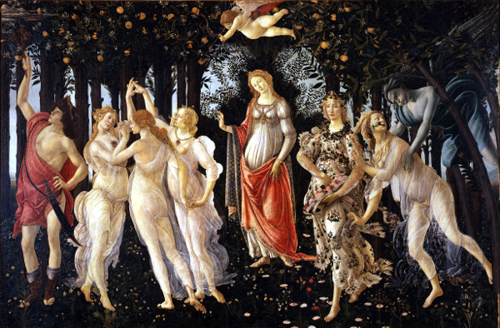
- CATALOGAZIONE:

- Titolo dell’opera: La Primavera
- Autore: Sandro Botticelli
- Datazione/Periodo storico: 1482 circa
- Tecniche e Materiali (o Supporti): tempera su tavola
- Dimensioni: 203 x 314 cm
- Collocazione attuale: Galleria degli Uffizi – Firenze

- DESCRIZIONE OGGETTIVA ovvero ICONOGRAFICA:
In un ombroso boschetto, che forma una sorta di esedra di aranci colmi di frutti e arbusti, sullo sfondo di un cielo azzurrino, stanno disposti nove personaggi, in una composizione bilanciata ritmicamente e fondamentalmente simmetrica attorno al perno centrale della donna col drappo rosso e verde sulla veste setosa (la dea Venere).
Il suolo è composto da un verde prato, disseminato da un'infinita varietà di specie vegetali e un ricchissimo campionario di fiori: nontiscordardimé, iris, fiordaliso, ranuncolo, papavero, margherita, viola, gelsomino.
L'opera è ambientata in un boschetto di aranci e va letta da destra verso sinistra, forse perché la collocazione dell'opera imponeva una visione preferenziale da destra. Zefiro, vento di primavera che piega gli alberi, rapisce per amore la ninfa Clori, mettendola incinta; da questo atto ella rinasce trasformata in Flora, la personificazione della stessa primavera rappresentata come una donna dallo splendido abito fiorito che sparge a terra le infiorescenze che tiene in grembo. A questa trasformazione allude anche il filo di fiori che già inizia a uscire dalla bocca di Clori durante il suo rapimento. Al centro campeggia Venere, inquadrata da una cornice simmetrica di arbusti, che sorveglia e dirige gli eventi, quale simbolo neoplatonico dell'amore come forza vivificatrice e creatrice della natura. Sopra di lei vola il figlio Cupido, mentre a sinistra si trovano le sue tre tradizionali compagne vestite di veli leggerissimi, le Grazie (altrove conosciute come le “Ore”), occupate in un'armoniosa danza in cui muovono ritmicamente le braccia e intrecciano le dita. Chiude il gruppo a sinistra un disinteressato Mercurio, coi tipici calzari alati, che col caduceo scaccia le nubi per preservare un'eterna primavera.
- INTERPRETAZIONE DEL MESSAGGIO DELL’ARTISTA ovvero DESCRIZIONE ICONOLOGICA :
Una prima serie di interpretazioni lega i personaggi mitologici del dipinto a individui fiorentini dell'epoca, come in una mascherata carnevalesca, e alla loro celebrazione tramite rappresentazioni simboliche delle loro virtù. In particolare nelle tre Grazie sono state riconosciute Caterina Sforza e Simonetta Vespucci (al centro), la fonte di ispirazione per la Nascita di Venere, che guarda sognante verso Mercurio-Giuliano de' Medici.
Sicuramente in quest’opera il mito venne scelto per rispecchiare verità morali: la Primavera dovrebbe essere la rappresentazione di Venere dopo la nascita, nel suo regno. Infatti, la scena si svolgerebbe nel giardino sacro di Venere, che la mitologia collocava nell'isola di Cipro, come rivelano gli attributi tipici della dea sullo sfondo (il cespuglio di mirto alle sue spalle) e la presenza di Cupido e Mercurio a sinistra in funzione di guardiano del bosco, che infatti tiene in mano un caduceo per scacciare le nubi della pioggia. Ma la parte più interessante del dipinto è quella costituita dal gruppo di personaggi sulla destra, con Zefiro, la ninfa Clori e la dea Flora, divinità della fioritura e della giovinezza, protettrice della fertilità. Zefiro e Clori rappresenterebbero la forza dell'amore sensuale e irrazionale, che però è fonte di vita (Flora) e, tramite la mediazione di Venere ed Eros, si trasforma in qualcosa di più perfetto (le Grazie), per poi spiccare il volo verso le sfere celesti guidato da Mercurio, ovvero la Ragione, che guida le azioni dell'uomo allontanando le nubi della passione e dell'intemperanza.
- ANALISI DEGLI ELEMENTI DEL CODICE DEL LINGUAGGIO VISIVO USATO DALL’ARTISTA:
Caratteristiche stilistiche tipiche dell'arte di Botticelli sono la ricerca di bellezza ideale e armonia che si attuano nel ricorso in via preferenziale al disegno e alla linea di contorno. In ogni caso l'attenzione al disegno non si risolve mai in effetti puramente decorativi, ma mantiene un riguardo verso la volumetria e la resa veritiera dei vari materiali, soprattutto nelle leggerissime vesti.
L'attenzione dell'artista è tutta focalizzata sulla descrizione dei personaggi, e in secondo luogo delle specie vegetali accuratamente studiate, forse dal vero, sull'esempio di Leonardo da Vinci che in quell'epoca era già artista affermato. Minore cura è riservata, come al solito in Botticelli, allo sfondo, con gli alberi e gli arbusti che creano una quinta scura e compatta. Il verde usato, come accade in altre opere dell'epoca, doveva originariamente essere più brillante, ma col tempo si è ossidato arrivando a tonalità più scure.
Le figure spiccano con nitidezza sullo sfondo scuro, con una spazialità semplificata, sostanzialmente piatta o comunque poco accennata.

